
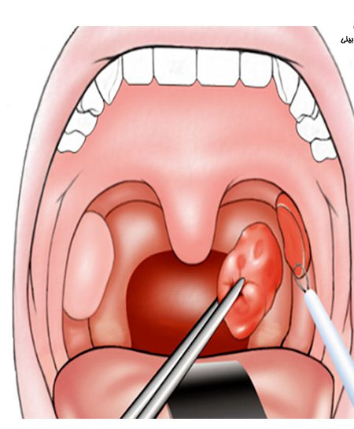
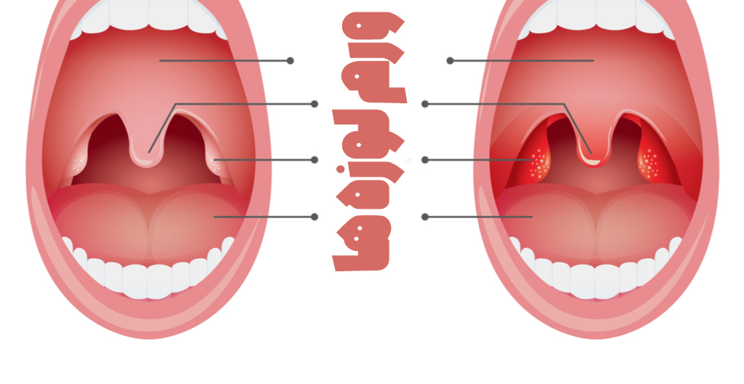

بیمارستان امام حسن مجتبی (ع)
شهرستان داراب

تهیه کننده: عرفانه پورغضنفری

مسئول علمی بخش: دکتر طالبی

منبع: برونرو سودارث2022

کدمستندسازی:pph.ws.7.2
پاییز1402

بارکد:

جراحی برداشتن لوزه

یک هفته پس از عمل بیمار باید استراحت کند و تا بهبودی کامل ۳ هفته از ورزشهای سنگین و خطرناک پرهیز کند.
نوشیدن مقادیر زیاد مایعات در روز برای رفع بوی
دهان لازم است.
استفاده از داروهای تجویز شده توسط پزشک تا زمان
داده شده .
مراجعه به پزشک برای معاینه در روز هفتم و چهاردهم در صورت بروز هرگونه حساسیت و یا عوارض نسبت به داروهای تجویز شده توسط پزشک سریعا مراجعه کنید
در صورت بروز استفراغ خونی خون دماغ شدن, تب, دردی که به مسکن جواب ندهد کم شدن آب بدن مثل لب های خشک دهان چسبنده, چشمان گودافتاده کم شدن ادرار در بیش از ۸ ساعت سریعا به پزشک مراجعه کنید .

نقش خودت رو در سلامت ایفا کن...

به یاد داشته باشید
شما مهمترین عضو تیم درمان خود هستید.
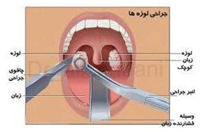
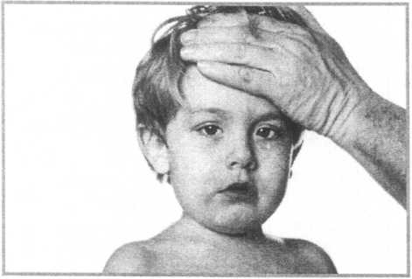
۱- علل عفونی نیاز به عمل جراحی
عفونت های مکرر بیش از شش بار در یک سال یا بیش از سه بار در دو سال متوالی عفونت لوزه همراه با تب و تشنج یا بیماریهای دریچه ،قلبی عفونت لوزه مقاوم به درمان طبی ،

۲- علل انسدادی نیاز به عمل جراحی
تنفس دهانی و خرخر طول کشیده ، نارسایی قلبی مشکلات بلع اختلالات تکلم، اختلالات رشد صورت و بهم خوردگی تنظیمات جفت شدن دندانها

مراقبت قبل از عمل
در صورت استفاده از داروهای خاص و یا بیماری زمینه ای خاص ، به پزشک معالج اطلاع دهید.
از ۸ ساعت قبل از عمل ناشتا باشید
داشتن رضایت عمل, آزمایشات روتین, مشاوره بیهوشی قبل از عمل

مراقبت بعد از عمل
در صورت بلع مکرر ( قورت دادن آب دهان ) حتما گزارش داده شود چون نشانه خونریزی است.
بعد از به هوش آمدن به حالت نیمه نشسته قرار بگیرید و بعد از هوشیاری کامل ابتدا آب خنک و سپس مایعات سرد و بستنی و شیر خشک و فرنی به مدت یک هفته توصیه می شود

لوزه های انسان شامل لوزههای کامی ولوزه سوم (آدنویید هستند که لوزههای کامی دو غده کوچک در دو سوی گلو هستند ولوزه سوم در مسیر تنفس بینی و در محلی بنام نازوفارنکس حلق) بینی قرار دارندواز ورود میکروب ها در کودکان زیر ۳ سال به بدن از راه دهان جلوگیری میکنند
لوزه ها بخشی از سیستم دفاعی بدن و غدد لنفاوی هستند ولی در شرایطی مانند عفونتهای تنفسی مکرر و تورم بیش از اندازه لوزه ها تا حدی که مانع تنفس شوند جراحی و برداشتن آنها تونسیلکتومی) توصیه میشود

چه هنگام لوزه ها نیازمند عمل جراحی میباشند؟
علت هایی که باعث نیاز به جراحی میشوند نیز به دو دسته تقسیم میشوند
هفته ی دوم نیز از غذاهای نرم استفاده کنید و تا بهبودی کامل حلق نباید غذای جامد مصرف کنید
بعد از عمل لوزه معمولا کودک دچار تب و درد در ناحیه گلو و گوش میشود که امری طبیعی می باشد و با مصرف مایعات و مسکن تجویز شده و تب بر رفع خواهد شد.
دهان شویه با محلول نمکی در برطرف کردن ترشحات غلیظ که ممکن است بعد از عمل لوزهها اتفاق بیفتد موثر است
به علت دفع خون ممکن است تا چند روز مدفوع سیاه بماند.

